名稱 | 台農20號 | 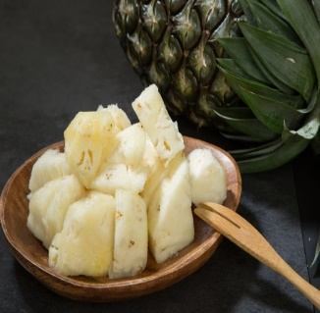
別名 | 牛奶鳳梨
產期 | 每年6至9月
產地 | 嘉義民雄
特色 | 葉片無刺、果實呈圓筒狀，果皮薄而果肉呈乳白色，種植因素好,也很鮮甜不會酸很好吃。
適合作成 | 打果汁、牛奶鳳梨冰沙和鳳梨酥
其他 | 有些人不敢吃鳳梨，似乎都是較酸的，麻，咬舌而不愛吃，甜度高  但外型白白嫩嫩的牛奶鳳梨完全顛覆你我的想像。
